 | Name: | Klasse: | Datum: |  | KV XXX
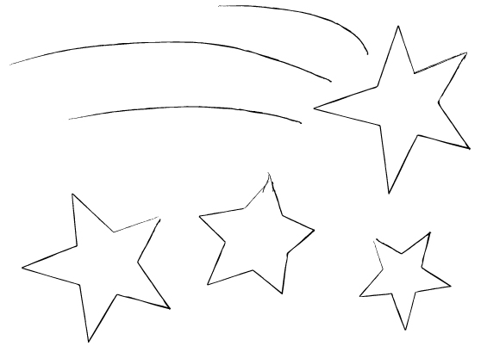

So kannst du Goldsterne oder weiße Sterne basteln.

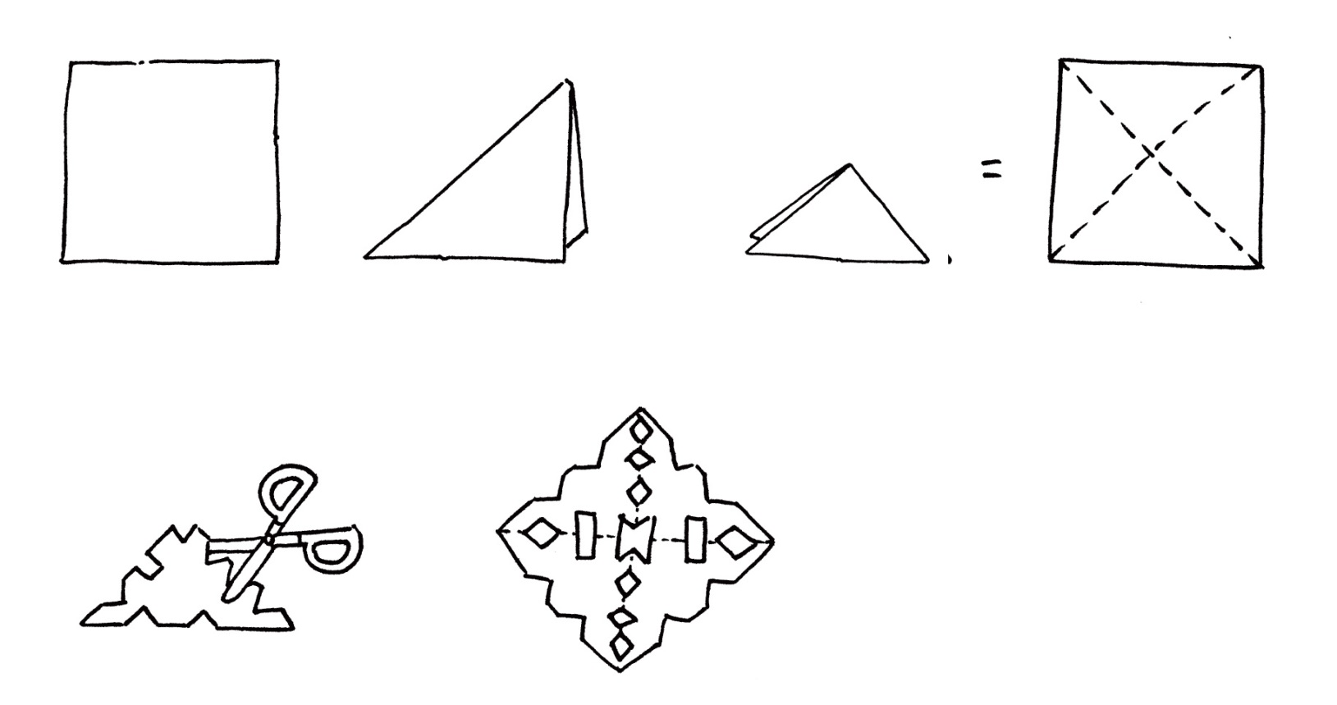
Ein Quadrat falten (zu einem noch einmal
Dreieck)

An allen Spitzen und Fertig ist ein Stern
Bögen ausschneiden

